LA CIVILTA’ GRECA
Le origini della civiltà greca
L’isola di Creta è situata a sud della Grecia. Nella prima metà del II millennio a. C. i Cretesi diedero vita ad una fiorente civiltà basata sui commerci che viene chiamata civiltà minoica, in onore del mitico re Minosse. Sull’isola vi erano due importanti città, Cnosso e Festo, al centro delle quali sorgeva il palazzo del re. Quello di Cnosso è veramente enorme: costituito da oltre 1500 stanze, venne decorato con pitture dai colori vivaci e dalle forme molto eleganti.
I Cretesi elaborarono un sistema di scrittura per necessità amministrative. Tuttavia questa scrittura (la Lineare A) non è stata completamente decifrata.
Un altro mistero relativo alla civiltà cretese riguarda la sua scomparsa. Infatti, intorno al 1450 a. C. essa tramontò bruscamente, senza che se ne conosca con certezza la causa. Probabilmente l’isola fu devastata da un terremoto: per questo non fu più in grado di resistere all’invasione degli Achei, un popolo guerriero che proveniva dalla Grecia.
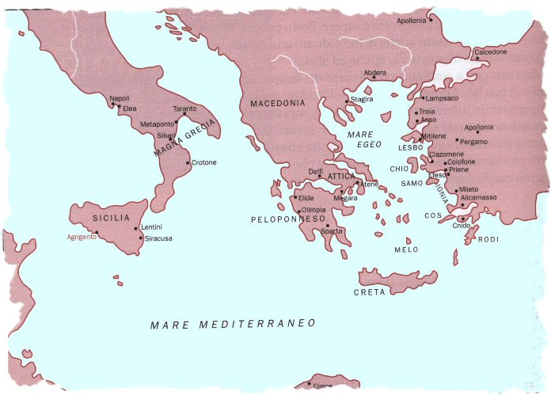

La Grecia è una penisola. Il mar Mediterraneo, che la bagna su tre lati, prende il nome di mar Egeo ad Est, e di mar Ionio ad Ovest. Il territorio della penisola è in gran parte coperto da montagne, difficili d attraversare. Le sue coste, però, sono molto estese e ricche di golfi e di porti naturali. Perciò per i popoli greci il mare fu sempre la più importante via di comunicazione.
I Greci, come li chiamavano i Romani, o Ellèni, come essi stessi si chiamavano, coltivavano sin dal II millennio a. C. grano, orzo, vite ed ulivo. L’agricoltura non era però molto redditizia. Il mare invece rappresentava uno sbocco ideale: permetteva di pescare, commerciare e conquistare nuove terre.
Intorno al 2000 a. C. la Grecia venne invasa da alcuni popoli nomadi di stirpe indoeuropea, come gli Achei, gli Ioni e gli Eoli. Tra questi, per capacità ed organizzazione, si distinguevano gli Achei che provenivano dalle pianure della Russia meridionale. Gli Achei riuscirono a sconfiggere le popolazioni presenti in Grecia e fondarono alcune città, fra le quali Atene, Argo, Pilo. La più importante fu Micene, città che dà il nome alla civiltà degli Achei nel suo complesso, chiamata appunto civiltà micenea. Ogni città era governata da un re. Si trattava quindi di una monarchia, dal greco mònos (solo) e àrchein (governare), il governo di uno solo.
Diventati marinai, gli Achei si diedero al commercio e alle conquiste: la loro impresa più celebre fu la distruzione della città di Troia, che sorgeva presso lo stretto dei Dardanelli, e che rappresentava un problema visto che danneggiava i loro commerci. Intorno al XIII-XII secolo a. C. gli Achei attaccarono Troia e la distrussero. La guerra di Troia rappresentò il trionfo della civiltà micenea. Da quel momento, però, ebbe inizio il suo declino. Per motivi tuttora non chiari, molte città furono abbandonate e caddero in rovina.
Altri invasori sconvolsero la vita della Grecia: tra questi i più forti furono i Dori.
Nel XII secolo a. C. iniziava in Grecia il cosiddetto medioevo ellenico che durò fino al IX secolo a. C. Questo periodo è definito anche “età buia”perché di esso abbiamo scarse notizie e perché i commerci decaddero. Intorno al XII-XI secolo a. C. giunsero in Grecia i Dori, un popolo proveniente dal nord e molto più arretrato degli Achei. Essi occuparono soprattutto la parte sud della penisola, il Peloponneso.
Poi attraversarono il mare ed andarono ad occupare le coste e le isole del mar Egeo. La stessa cosa fecero gli Ioni e gli Eoli. Così, intorno all’VIII secolo a. C., troviamo un gran numero di comunità greche distribuite in una vasta area che comprende la penisola greca e l’Egeo (prima colonizzazione).

TEST 1ESTETISTA STORIA 16.03.2020 (I ORA, 8-9) DOCENTE GIULIA MARIA CAPOCCIONI
- DOVE è SITUATA L’ISOLA DI CRETA RISPETTO ALLA GRECIA? …………………………………………………………
- Perché LA CIVILTà CRETESE è DEFINITA MINOICA? ……………………………………………………………………………………………………………………………………………………………………………………………………………………………………………………………………………………………………………………
- Quali sono le 3 città importanti a Creta?
- ……………………………………..
- ……………………………………..
- ……………………………………….
- Quali sono le 4 fasi della civiltà greca?
- ……………………………………………………….
- ……………………………………………………..
- ………………………………………………………
- ………………………………………………………

- Quando finì la civiltà minoica?
- 1450 a.C.
- 1550 a.C.
- 1650 a.C
- Quale fu la popolazione che riuscì facilmente a invadere l’isola di Creta?
- Dori
- Ioni
- Eoli
- Achei
- Tra quali popolazioni fu combattuta la guerra di Troia?..................................................................
- Dove sorgeva la città di Troia? …………………………………………………………………………………………………….
- Quale forma di governo vi era presso la civiltà micenea?
- Tirannia
- Diarchia
- Monarchia
- Che cosa significa l’espressione “Medioevo ellenico”?
………………………………………………………………………………………………………………………………………………………………………………………………………………………………………………………………………………………………………………………………………………………………………………………………………………………………………………………………………………

